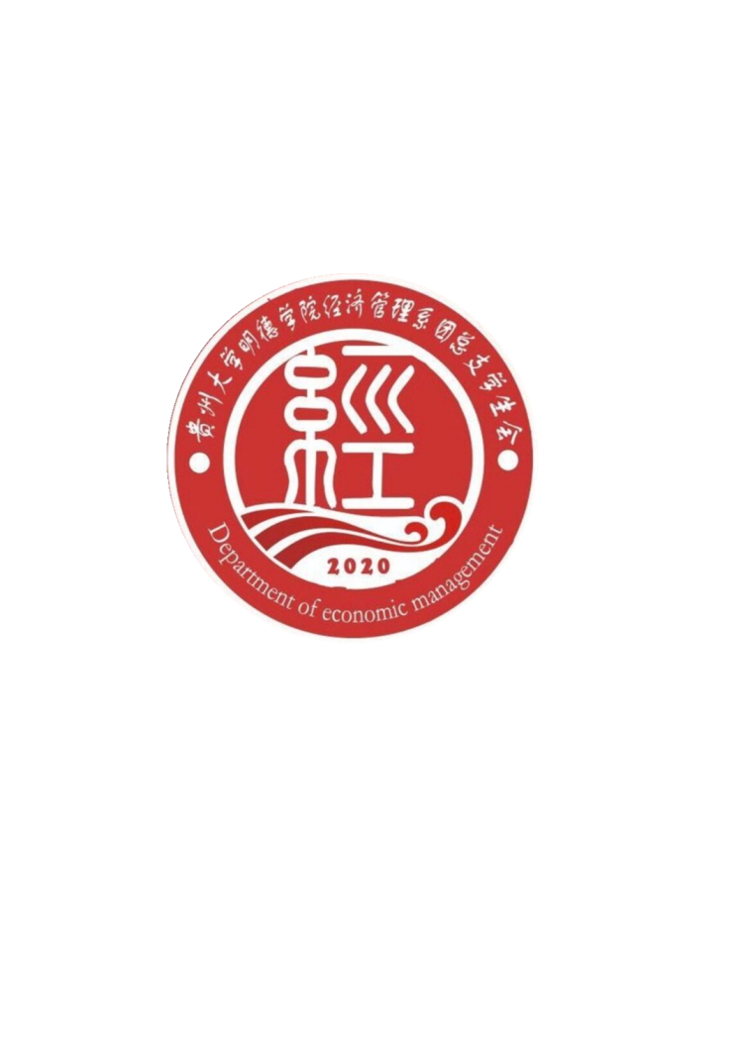
贵州大学民德学院经济管 理系团总织学生会
2021“读懂中国”活动
策
划
书

主办方：贵州大学明德学院经济管理系团总织学生会
承办方：贵州大学明德学院经济管理系团总织学生会宣传部
2021年3月29日

目录
一、活动背景
二、活动目的
三、活动主题
四、活动时间、地点
五、活动主办单位
六、活动流程
七、活动安排
八、宣传计划
九、参赛要求
十、奖项设置
十一、活动问题对策与应急措施

一、活动背景
根据教育部关工委《关于开展2021年“读懂中国”活动的通知》精神，按照省教育厅关工委的要求，为深入学习贯彻习近平总书记对关心下一代工作的重要指示精神，全面落实《新时代爱国主义教育实施纲要》，迎接庆祝建党100周年，充分发挥“五老”（老干部、老战士、老专家、老教师、老模范）亲历者、见证者、实践者的优势，扎实开展党史、新中国史、改革开放史、社会主义发展史教育，更好助力学校思想政治工作，教育引导广大青年学生爱党、爱国、爱社会主义，学校关工委决定在全校开展“读懂中国”活动。

二、活动目的
迎接庆祝建党100周年，教育引导广大青年学生爱党、爱国、爱社会主义，助力学校思想政治工作。

三、活动主题
“讲好入党故事 传承红色基因”

四、活动时间、地点
时间：3月29日中午12：10
地点：教学楼E502、D403

五、活动主办单位
主办单位：贵州大学明德学院经济管理系团总支学生会
承办单位：贵州大学明德学院经济管理系团总支学生会宣传部

六、活动流程
1：每名参赛者于于三月29号前上交参赛作品到负责人袁杰处。
2：三月29号中午12：10分参赛人员到达指定教室对参赛作品进行解说。
3：由评委根据评分标准进行打分最后选出最高得分参赛作品。

七、活动安排
（一）前期准备工作
1：将活动通知下发到经管系各班及经管系各部门。
2：确定比赛范围。
3：确定评分标准。
4：通知参数人员及比赛观众签到和组织工作人员维持活动现场秩序。
（二）活动期间工作
1：收集作品
2：评委对作品进行评论打分
3：将评分公布于众
（三）活动后期工作
1：对获奖者进行颁奖
2：将获奖作品进行展示

八、经费预算
项目 | 单位 | 数量 | 单价 | 合计
评分表 | 张 | 70 | 0.2 | 14
评分组费 | 份 | 1 | 23.4 | 23.4

九、宣传计划
宣传范围：贵州大学明德学院经管系在校学生。
宣传方案：通知各班宣传委员，发布活动消息。

十、参赛要求
一、比赛要求
1：要求参赛作品内容健康、积极向上
2：要求参赛选手遵守比赛制度
3：要求参赛选手必须提前入场
4：要求参赛选手不得奇装异服
二、作品要求
1：参赛作品必须以“读懂中国”活动相关知识为主旨，具有独特创意。
2：参赛作品可选择征文、微视频、短视频、舞台剧等四中形式参赛。
3：参赛主题为学生或学生团队。
4：参赛作品署名作者不得超过3个，每个参赛作品署名指导老师不得超过1人。
5：征文需为记叙文要求通顺流畅、表达清晰、可读性强，不超过2000字。
6：微视频节目形态为专题片和微记录，视频格式为MP4（不得低于15M 码流 1920*1080无损高清格式）时间要求5分钟整。
7：短视频可将采访素材制作成短视频形式或为采访“五老”的金句或为直击心灵的画面、感人小故事等。视频格式为MP4（不得低于15M 码流1080*1920竖屏高清格式）时间要求不得超过1分钟。
8：舞台剧可发动高校社团资源，根据“五老”采访素材改编舞台剧，通过切换台进行多机位录制，剪辑成视频参与征集。视频格式MP4（不得低于15M 码流 1920*1080 无损高清格式 ）时长为10分钟以内。

十一、奖项设置
一等奖：文艺体育分3分+系部证书（名额5）
二等奖：文艺体育分2分+系部证书（名额5）
三等奖：文艺体育分1分+系部证书（名额5）

十一、活动问题对策与应急措施
若有评分现象关系到获奖人数，则将相同作品再次评分。

